Týden 16.- 20.3.
Opakujte slovíčka Unit 7 – části těla. Vložím i poslech, pracujte s knihou, sešitem i pracovním sešitem. Na konci týdne mi vyfoťte sešit s odpověďmi a pracovní sešit ke kontrole a pošlete mailem. Zveřejním i správné řešení.
Učebnice s. 36-37
- Přečtěte si článek na s. 36 v učebnici (Class Book, CB) a odpovězte na otázky. Odpovědi napište do sešitu a pro mou kontrolu vyfoťte mobilem nebo nascanujte a pošlete na adresu
magdalena.osickova@skolakozlovice.cz

1. long arms
2. long hair
3. little head
4. big hands
5. long neck
6. little eyes
7. little mouth
8. green

- Pusťte si příběh My friend is a monster, čtěte, poté si pouštějte jednotlivé věty nebo bubliny a opakujte stejně, jak to děláme ve škole.
Odpovězte na otázky do sešitu: (otázky nemusíte přepisovat, stačí 1 slovo nebo číslo)
první je příklad:
Picture 1: Who are the two men? Clowns
What colour is Wibble? blue
How many legs has Wibble got? 2
How many arms has Wibble got? 2
Picture 2: How many people can you see? 5
Picture 4: Who is the man? Principal / boss / circus owner
What has he got? Radio What does he play? music
Picture 5: Does Wibble like the music? yes
Picture 6: What has Wibble got? Beautiful voice
Picture 7,8: Where does wibble go? To the cage
Who is hiding near the tent? Sam, Ally and Bloop

Pracovní sešit s. 36-37
36/5 Podle popisu přiřaď příšerky, zbývající 2 příšerky nemají popis. Vytvoř ho do sešitu. 1D, 2C
36/6 poslouchej a napiš správné písmeno A, D, B
37/7 Doplň slova z lístku na správné místo do vět 1 got, hasn’t 2 Has, It 3 I‘ve
37/8 Nakresli si svou příšerku a popiš ji

Týden 23.- 27.3.
Protože jsem neobdržela od všech pro kontrolu ofocený pracovní sešit předpokládám, že práce bylo mnoho a ne všichni zvládli cvičení udělat. Prosím posílejte mi cvičení ke kontrole na e-mail magdalena.osickova@skolakozlovice.cz , protože program bakaláři má omezenou kapacitu pro přílohy a je pro mě méně přehledný. Na začátku každého týdne budu do tohoto dokumentu vkládat klíč pro kontrolu (červeně)

Naučte se písničku Hokey cokey https://www.youtube.com/watch?v=YAMYsNe7DMQ pozor na levou a pravou končetinu!!!
Vytiskněte a vyplňte pracovní list. Pokud nemůžete nebo nechcete tisknout, Adobe Actobat Reader nabízí vpravo v menu možnost Vyplnit a podepsat, kdy můžete vkládat textová pole do listu.
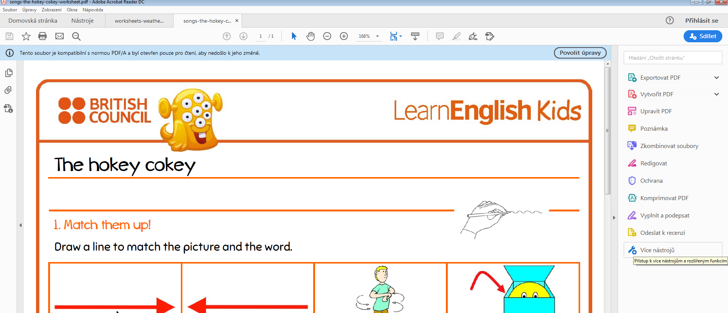

Zahrejte si pexeso na upevnění slovní zásob https://www.eslgamesplus.com/body-parts-esl-vocabulary-memory-game/

Zahrejte si pirátskou hru https://www.eslgamesplus.com/body-parts-esl-interactive-pirate-board-game/
Klikněte na kostku vlevo nahoře a pohybujte se do cíle. Pusťte si zvuk, piráti se krásně smějí
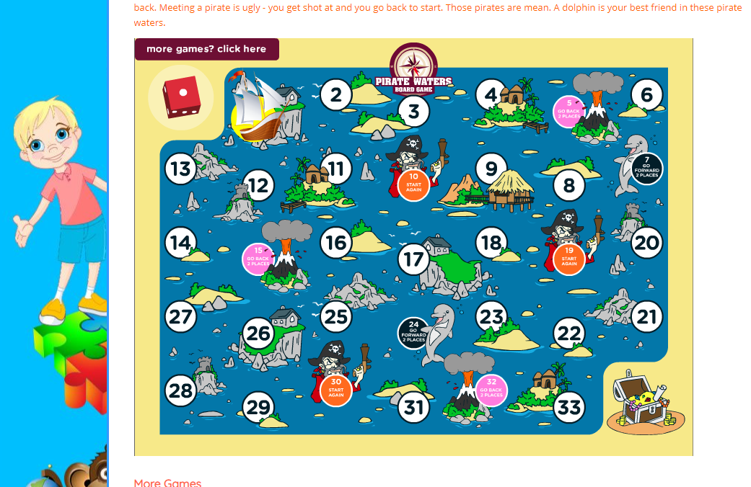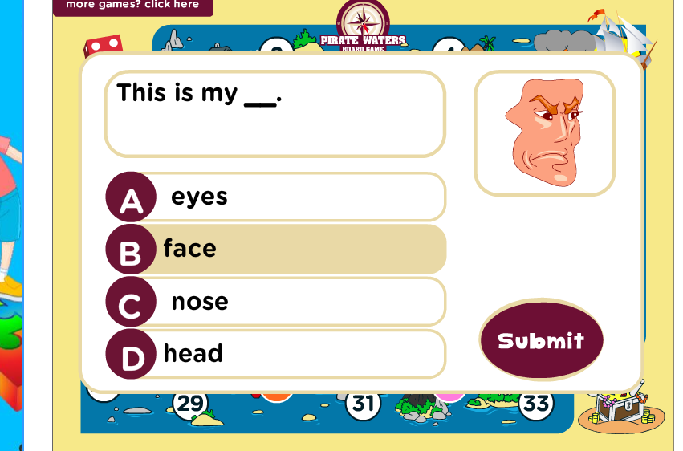
Nezapomeňte po výběru správné odpovědi zmáčknout Submit

